Пам'ятка для батьків "Попередження дорожньо - транспортного травматизму"

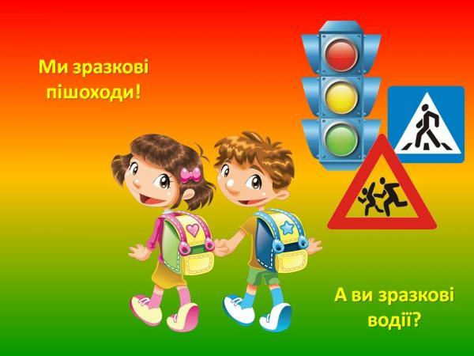
У попередженні дорожньо-транспортного травматизму важливу роль відіграє робота дорослих з роз'яснення дошкільникам правил дорожнього руху. Щоб не допустити лиха на дорозі, вам необхідно:
– не подавати дітям негативного прикладу, порушуючи правила дорожнього руху;
– вчити переходити вулицю на зелене світло світлофора, користуватись підземним переходом;
– вчити користуватись нерегульованим пішохідним переходом;
– при переході вулиці радити дітям йти в загальній масі пішоходів, бо дитина сама ще не завжди здатна оцінити дорожню ситуацію
– вчити дітей правильно обходити транспорт на зупинках (трамвай – спереду, тролейбус, автомобіль та автобус – позаду);
– не дозволяти дітям самостійно користуватися громадським транспортом;
– не допускати ігор дітей на дорозі;

